台北市交通安全促進會111年年會開會通知
茲訂於111年12月28日 (星期三) 下午1時30分假臺北市青少年發展處6樓國際會議廳舉行111年會員大會(含本會第24屆理監事選舉投票)，會後於徐州路2號庭園會館舉辦晚宴及摸彩，敬請 踴躍參加，共襄盛舉。請於111年12月2日 (星期五) 前將報名表填妥並將郵局劃撥收據傳真至02-2764-7215或Email：taipei.tsts@gmail.com，以利後續作業及準備接待事宜。(須為有效會員才具有投票權，不克出席者可自行至本會官網http://www.tsfts.org.tw/下載委託書委託代理投票。)
此 致
各位會員
理事長 邱裕鈞 謹啟
說 明
甲、報名方式
一、所繳各項費用包括常年會費貳佰元 (已繳本年度會費或永久會費者免繳) 及年會註冊費肆佰元 (年會註冊費包括：紀念品及晚宴，凡未繳本年度常年會費及未註冊者不得參加)。繳費敬請於111年12月2日 (星期五) 前利用郵政劃撥第05182887號帳號，戶名：台北市交通安全促進會。繳費後如因故未能參加，恕不退費，但可領取資料。
二、報名表：請至111年年會報名專區填寫google表單。
三、委託書：請至本會官網http://www.tsfts.org.tw/下載(需為有效會員才具有投票權，不克出席者可填寫委託書委託代理投票。)
四、連絡電話：(02) 2748-5280，聯絡人：施仕青小姐。
乙、台北市交通安全促進會年會程序表
日期 | 項 目 | 時 間 | 會 程 概 要 | 地 點
中  華  民  國  111  年  12  月  28  日  ）  星  期  三  （ | 會  員  大  會 | 13:00 – 13:30  13:30 - 14:00  14:00  14:00 - 14:40  14:40 - 14:55  14:55 - 15:10  15:15 - 15:30  15:30 - 16:20  16:20 - 16:30  16:30 - 17:30  17:30 - 20:30 | 受獎人員(優良人員)報到及演練(13:15前報到完成)  會員報到(13:30理監事選舉投票開始)  開幕式  專題演講  【交通部道路交通安全督導委員會黃運貴執行秘書：我國道路交通安全現況及防制對策】  休息時間  理事長致詞  貴賓致詞  頒獎及優良交通人員表揚(16:00理監事選舉投票結束)  會務報告及議題討論  休息(場地轉換至餐廳)  晚宴(含摸彩活動、公佈新任理監事名單)  ※ 為響應環保，當日不使用一次性美耐皿餐具，建議可自備環保杯。 | 年會場地：  臺北市青少年發展處6樓國際會議廳  (臺北市中正區仁愛路一段17號6樓)  晚宴場地：  徐州路2號庭園會館  (臺北市中正區徐州路2號)
請沿虛線剪下
致：台北市交通安全促進會
電話：(02)2748-5280 傳真：(02)2764-7215 E-mail：taipei.tsts@gmail.com
提案人： 服務單位：
職 稱： 電話： 傳真：
◎提案案由：
◎說明：
註：1. 請於111年12月2日(五)前，將提案條傳真或E-mail至台北市交通安全促進會 2. 提案條若書寫不足，請自行影印。

請沿虛線剪下
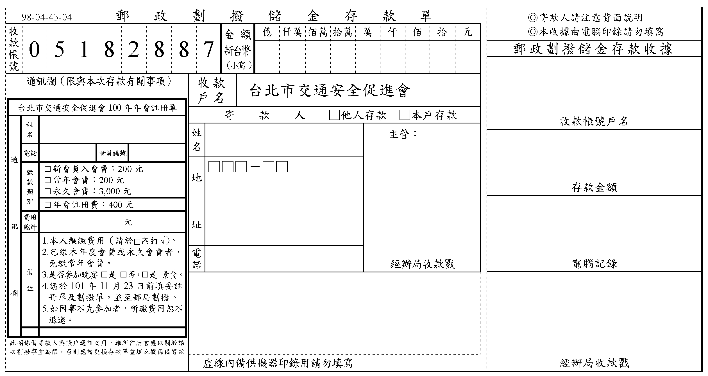
109
111年12月2日
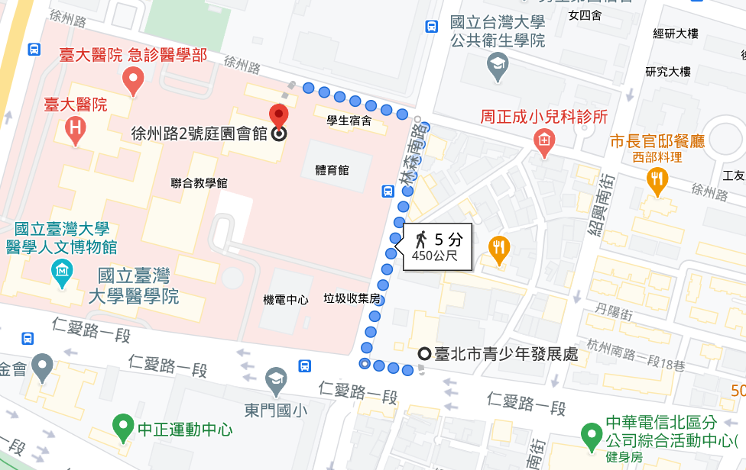  會場  晚宴 | 會場：臺北市青少年發展處6樓國際會議廳  會場地址：臺北市中正區仁愛路一段17號6樓  晚宴：徐州路2號庭園會館  晚宴地址：臺北市中正區徐州路2號  交通方式：  臺北市青少年發展處  - 捷運善導寺站(3號出口)，沿林森南路直走至仁愛路1段左轉至本處，步行約10分鐘。  - 捷運台大醫院站(2號出口)，沿常德街直走至中山南路右轉，直走至仁愛路1段左轉至本處，步行約12分鐘。  - 公車仁愛林森路口： 208、295、651、671、37、270、621、和平幹線(原15)、愛幹線(原263)。  徐州路2號庭園會館  - 從會場沿仁愛路一段於林森南路右轉，至徐州路左轉，步行約5分鐘即可抵達晚宴地點。  - 捷運台大醫院站(2號出口)穿過中山南路往林森南路方向右側，步行約6分鐘即可抵達。  - 捷運善導寺站(2號出口)，沿林森南路往南走經青島東路、濟南路，遇徐州路右轉，步行約7分鐘即可抵達  - 公車227、261於台大醫院站下車，步行約3分鐘即可抵達；15、22、208、295、297、665、671於開南商工站下車，步行約3分鐘即可抵達。  為響應節能減碳，請多利用大眾運輸工具！

